Лабораторная работа №1

1. ЦЕЛЬ РАБОТЫ

1.1. Изучить явление дисперсии света.
1.2. Измерить показатели преломления материала призмы для различных длин волн спектра ртутной лампы.
1.3. Построить зависимость показателя преломления материала призмы от длины волны света.
1.4. Определить марку стекла, из которого изготовлена призма.

2. ДИСПЕРСИЯ СВЕТА

2.1. Показатель преломления. Дисперсия. Нормальная и аномальная дисперсия.

Абсолютный показатель преломления вещества равен отношению фазовой скорости света в вакууме к фазовой скорости света в веществе:

n = c/v. (1)

Относительным показателем преломления двух сред (второй среды по отношению к первой) называется величина n₂₁, равная отношению абсолютных показателей преломления этих сред:
n₂₁ = n₂ / n₁.

Было установлено, что показатель преломления не является постоянной величиной, одинаковой для всех длин волн λ, что связано с явлением дисперсии. Дисперсия света как физическое явление – это зависимость фазовой скорости света в среде от частоты ν световой волны или от длины волны λ (или зависимость показателя преломления вещества n от этих же величин).
Зависимость n = n(λ) или n = n(ν) оказывается различной для разных веществ, что учитывают введением термина дисперсия вещества (D), которая характеризует скорость изменения n в зависимости от λ (длина волны света в вакууме):
D = dn / dλ
Обычно для диспергирующих сред (т.е. сред, у которых D отлична от нуля) в области слабого поглощения (прозрачности) вещества значения n уменьшаются с ростом длины волны (рис.1а), что соответствует нормальному закону дисперсии или нормальной дисперсии (D < 0). Однако в области сильного поглощения обнаруживается обратный ход зависимости n от λ (рис.1б). Это явление называют аномальной дисперсией и ему соответствует D >0 .

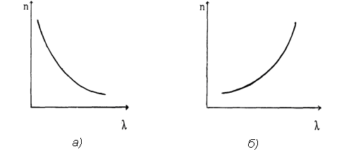
Рис.1.
Зависимость показателя преломления вещества от длины волны при нормальной (а) и аномальной (б) дисперсии.

Дисперсией света объясняется ряд явлений, в числе которых радуга, разноцветный блеск драгоценных камней, разложение белого света на цвета при прохождении через стеклянную призму и т.д.

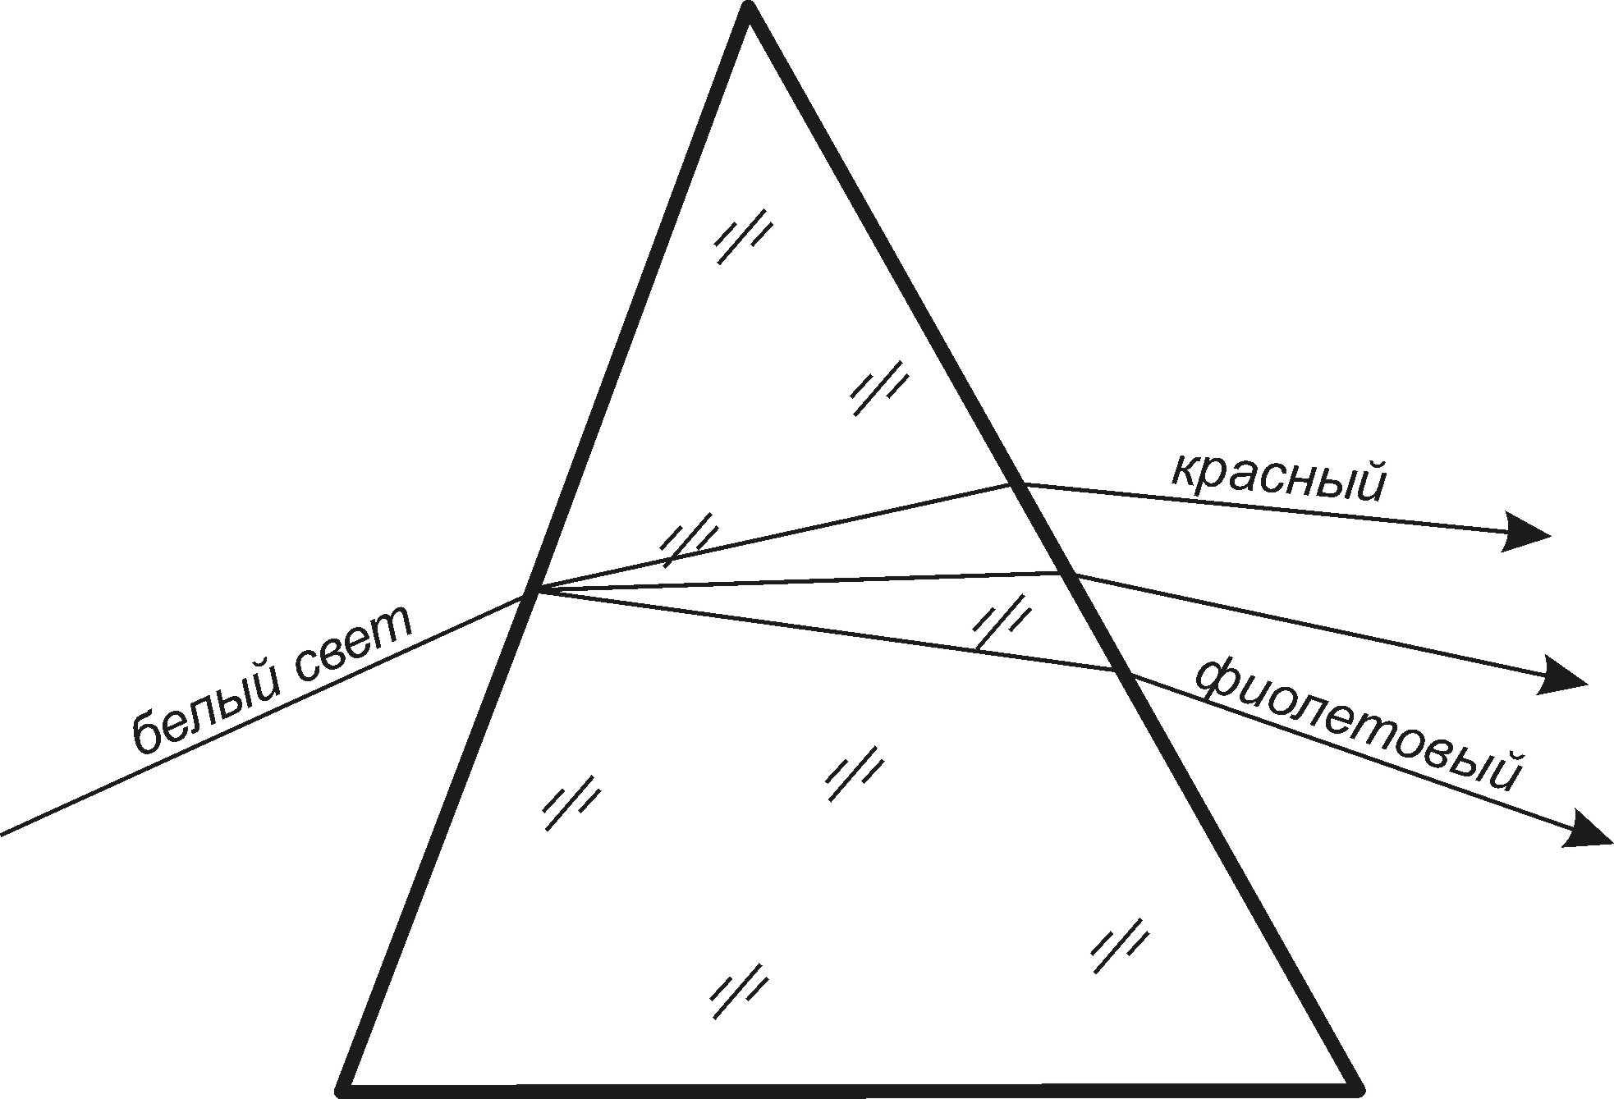

Рис.2. Разложение белого света на цвета при прохождении через стеклянную призму в результате дисперсии.
Явление дисперсии удалось объяснить в рамках электромагнитной теории света и электронной теории вещества.
2.2. Элементарная теория дисперсии света.
Максвелл показал, что свет представляет собой электромагнитную волну. Фазовые скорости распространения такой волны в веществе V и в вакууме C различны. Соотношение между ними в соответствии с теорией Максвелла определяется значениями диэлектрической ε и магнитной μ проницаемостей вещества:
C/ V = 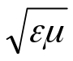

Для немагнитных сред можно принять μ = 1. Тогда имеем:
C / V = 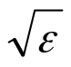
Таким образом, фазовая скорость света в веществе в раз меньше, чем в вакууме. Учитывая (1), получим:
n = (2)
или
n² = ε (3)

На первый взгляд кажется, что формулы (2) и (3) противоречат опыту. Так, для воды в постоянном электрическом поле и в переменных полях малой частоты ε =81. Тогда, согласно (3), n = 9. Однако из опыта известно, что для видимой области n =1,33. Данное “расхождение” связано с тем, что совершенно необоснованно проигнорировано явление дисперсии. Действительно, в постоянном электрическом поле и в переменных электрических полях малой частоты происходит сильная ориентационная поляризация полярных молекул, что и обуславливает высокое значение ε.

Однако в переменных электрических полях высокой частоты, к каким относится и поле световой волны, полярные молекулы уже не успевают ориентироваться и ориентационная поляризация не происходит. Это приводит к сильному уменьшению как ε, так и n .

Из курса "Электричество" известно, что

ε = 1+ æ, (4)

где æ - диэлектрическая восприимчивость, определяющая способность среды к поляризации, то есть к образованию электрических диполей под действием внешнего электрического поля.
Для диэлектриков в первом приближении явление поляризации в электрическом поле высокой частоты можно рассматривать как смещение электронов под действием этого поля на некоторое расстояние x относительно положения равновесия в направлении против поля. Ядра атомов при этом можно считать неподвижными, поскольку их масса значительно больше массы электрона. Количественной характеристикой эффекта является поляризованность Р, которая пропорциональна напряжённости электрического поля E:
Ρ = æ·ε₀·E, (5)

где ε₀ – электрическая постоянная. Равенство (3), с учетом (4), принимает вид:
n² = 1 + æ.

Выразив из (5) величину æ и подставив ее в последнее равенство, имеем:

n² = 1 + 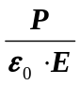 (6)

Из последнего выражения следует, что экспериментально наблюдаемые различия в значениях показателей преломления для разных веществ и длин волн
могут обуславливаться особенностями в поляризации атомов при взаимодействии с электромагнитной волной.
Движение электронов в атоме описывается законами квантовой механики. Однако еще до ее создания Г.Лоренц показал, что для качественного объяснения дисперсии и многих других оптических явлений достаточно ограничится гипотезой о существовании внутри атомов электронов, связанных с атомами квазиупругими силами. Эти силы можно представить в виде:
F = -k·x,
где x - смещение электрона от положения равновесия;
k – коэффициент пропорциональности.
Если электрон вывести из положения равновесия то, под действием квазиупругой силы он будет совершать гармонические колебания с частотой ω₀, называемой собственной частотой атомного электрона. Из курса механики известно, что ω₀=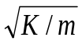,
где m - масса электрона.
При прохождении электромагнитной волны через вещество каждый электрон оказывается под действием переменного электрического и магнитного полей. Расчёт показывает, что электрическая сила, действующая на электрон, значительно больше магнитной, так что магнитное поле электромагнитной волны практически не влияет на движение электрона. Напряжённость E электрического поля в электромагнитной волне изменяется по закону:

Е = E₀ cos ωt, (7)

где Е₀ - амплитуда напряжённости электрического поля;
ω = 2 πν - циклическая частота колебаний напряжённости (циклическая частота световой волны);
ν – частота световой волны.
Поэтому при прохождении через вещество электромагнитной волны на каждый электрон действует также сила
F₁ = - e • E = - e • Е₀ • сos ωt
Под действием данной силы электрон совершает вынужденные колебания. В первом приближении можно считать, что вынужденные колебания совершают только внешние, наиболее слабо связанные с ядром электроны – оптические электроны. Для простоты рассмотрим колебания только одного оптического электрона. Пренебрежем для упрощения затуханием колебаний электрона. Затухание происходит по двум причинам. Во-первых, при ускоренном движении электрона излучаются электромагнитные волны. Во-вторых, имеет место

диссипация энергии электромагнитного поля, т.е. превращение ее в другие формы (в теплоту) в результате взаимодействия с другими атомами и соударений. Пренебрегая затуханием, на основании второго закона Ньютона имеем:

m d² x / dt² = F+ F₁ = - kx - е•Е₀ сos ωt
Разделив на m и учитывая, что K/m = ω₀², получим:

d² x / dt² + ω₀² x = - 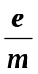 E₀•cos ωt (8)

Уравнение (8) описывает вынужденные колебания электрона под действием переменного электрического поля световой волны. Решение этого уравнения имеет вид:
x(t) = –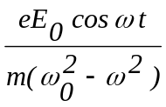
Из последнего равенства видно, что вынужденные колебания электронов происходят с частотой ω, равной частоте колебаний напряженности электрического поля световой волны. Величина
A(ω ) = 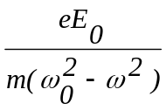
имеет размерность длины и представляет собой амплитуду вынужденных колебаний, которая зависит от ω. Как будет видно из последующего рассмотрения, именно зависимость амплитуды вынужденных колебаний от ω и является причиной дисперсии.
Для одного aтома величина электрического дипольного момента, индуцируемого в результате вынужденных колебаний, составляет:
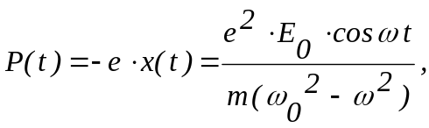
а дипольный момент, индуцируемый в единице объёма вещества, содержащей N атомов, будет равен
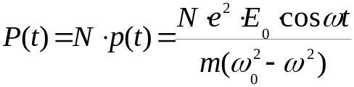 (9)

Выражение (9) представляет собой поляризованность вещества. Подставляя выражения (9) и (7) в (6), получаем:

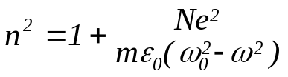 (10)
Из (10) видно, что показатель преломления n зависит от ω. Согласно (10), при частотах электромагнитной волны ω ›› ω₀ (далёких от резонансной) n²≈1. Зависимость n² от ω, соответствующая уравнению (10), показана на рис.3 пунктирными кривыми.
При стремлении ω к ω₀ слева имеем что n² → ∞, а при ω→ω₀ справа n²→ - ∞. Таким образом, n² , как функция ω, терпит разрыв при частоте, равной собственной частоте колебаний электрона (рис. 4). Подобное поведение функции (10) обусловлено тем, что в уравнении (7) мы пренебрегли членом, учитывающим затухание колебаний электрона. В результате при совпадении ω с ω₀ (т.е. при резонансе) амплитуда колебаний возрастает безгранично. При учете затухания колебаний электрона амплитуда его вынужденных колебаний при резонансе возрастает до конечного значения, а зависимость n² от ω в области частот, близких к резонансной, становится более плавной и разрыв вообще отсутствует (рис.5).

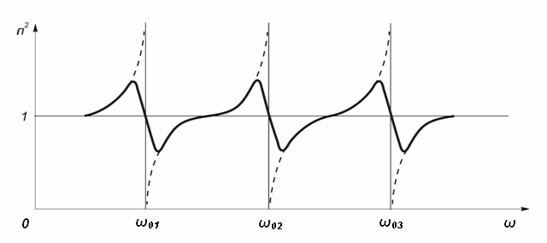

Рис.3. Зависимость n² от ω для случая трех резонансных частот.

Учитывая, что ω=2πC / λ и 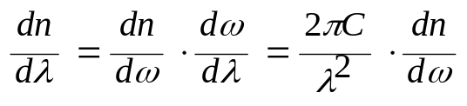,
находим, что на участках АВ и CD (рис.5), где dn/dλ< 0, имеет место нормальный закон дисперсии, а участок ВС, где dn/dλ > 0, относится к области аномальной дисперсии.
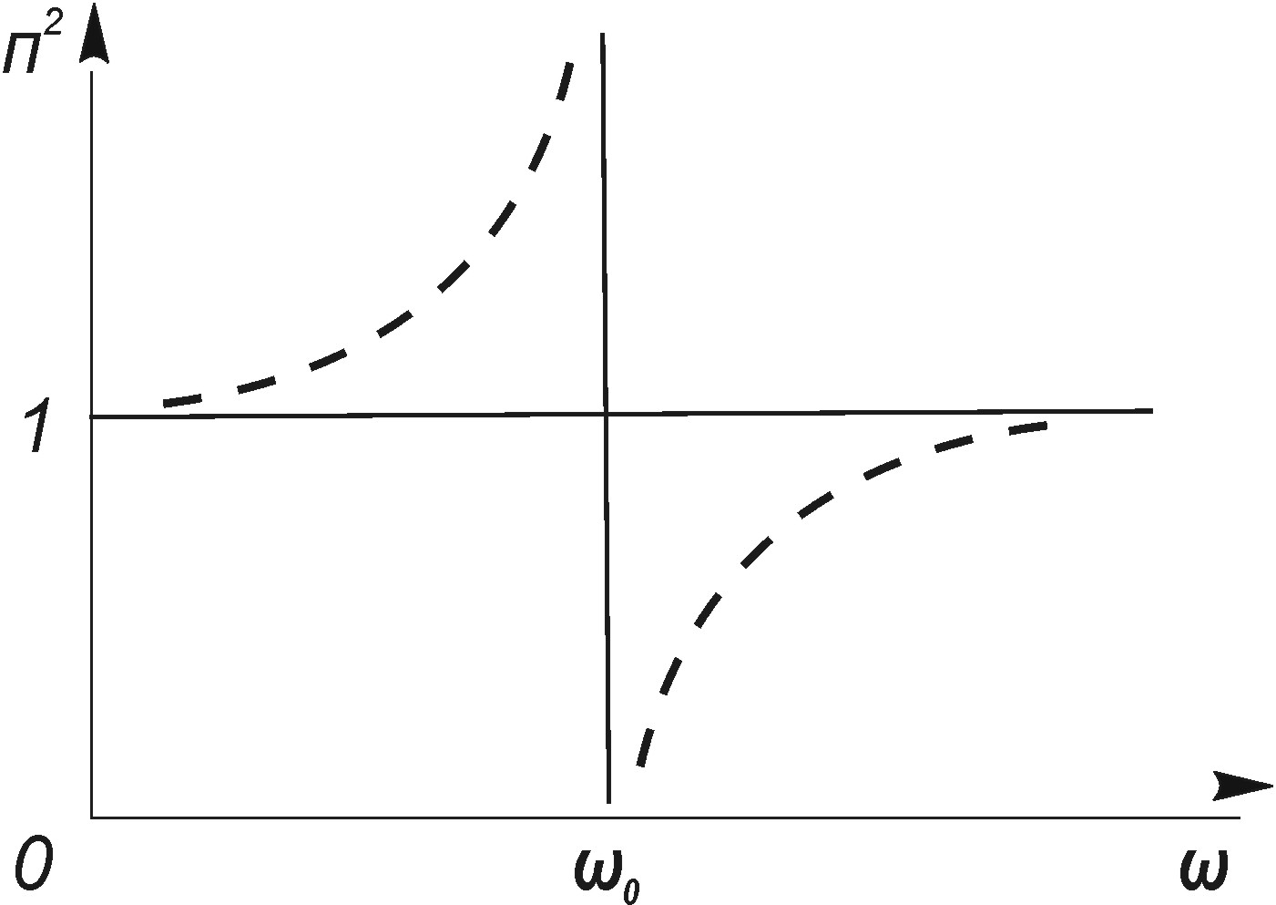 | 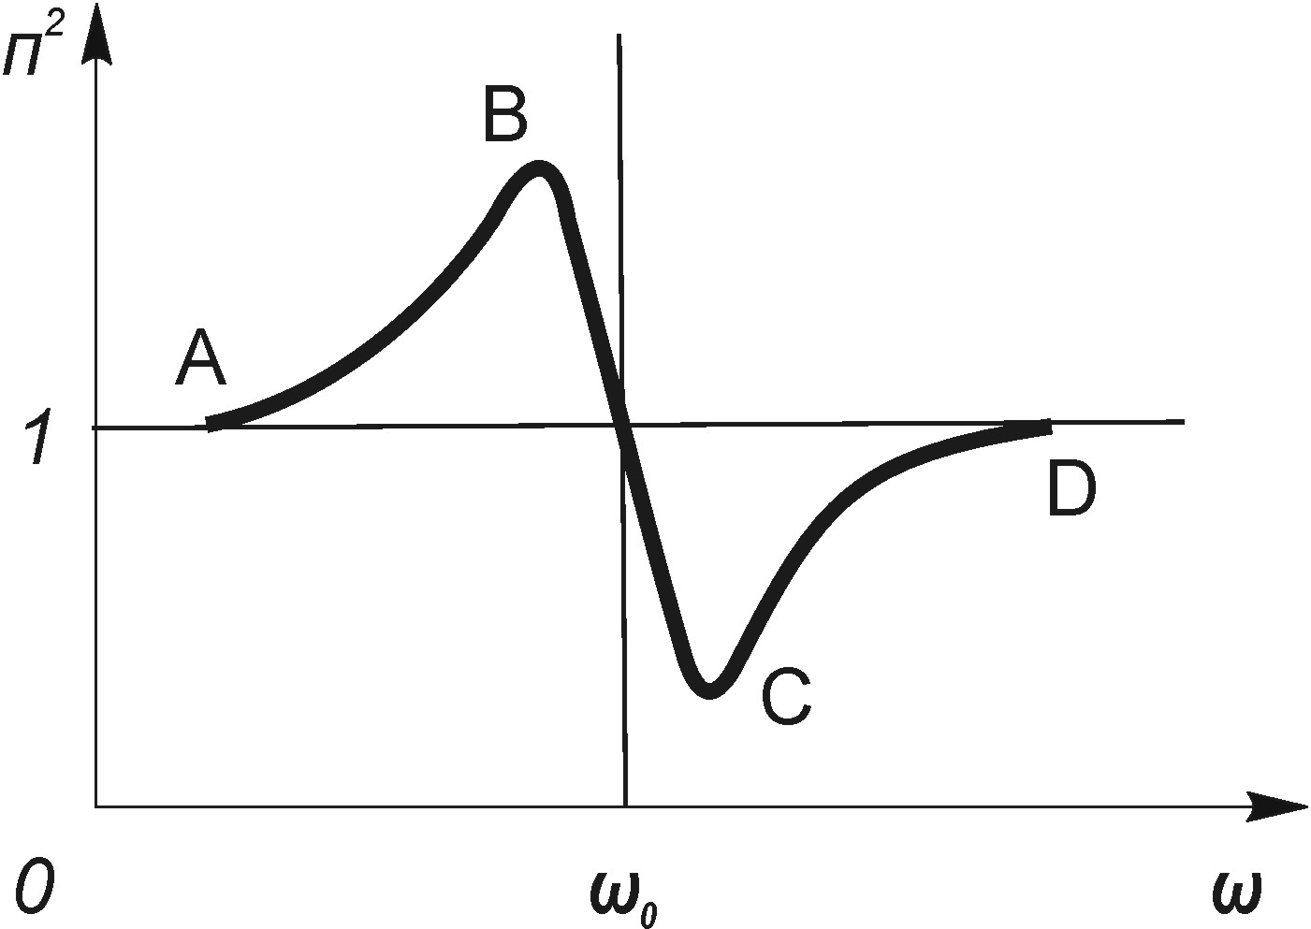
Рис.4. Зависимость n² от ω без учёта затухания колебаний электрона | Рис.5. Зависимость n² от ω с учётом – затухания колебания электрона

Как отмечалось, при совпадении ω с ω₀ (т.е. при резонансе) резко возрастает амплитуда колебаний электрона. Интенсивно колеблющийся электрон вызывает усиление колебаний атома, что приводит к нагреванию вещества. Это является дополнительной причиной затухания колебаний электрона. Таким образом, в области резонанса имеет место явление сильного поглощения, т.е. переход энергии световой волны во внутреннюю энергию вещества. Такое поглощение называется резонансным.
Электроны, входящие в состав атома или молекулы, имеют не одну, а несколько собственных (резонансных) частот колебаний (ω₀₁,ω₀₂,…). Учитывая это, зависимость n² от ω изменяется. На рис.3 представлена данная зависимость для случая трех резонансных частот. Из рис.3 и 5, следует, что вдали от резонансных частот наблюдается нормальный закон дисперсии, а вблизи этих частот имеет место аномальная дисперсия. Формула (10) с учетом наличия нескольких резонансных частот преобразуется к виду:
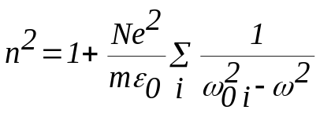 (11)
Сказанное выше относится к электронам внешних оболочек атомов (оптическим электронам). Именно они взаимодействуют с излучением оптического диапазона. Электроны внутренних оболочек имеют очень высокие собственные частоты, и поле световой волны на них практически не влияет. Данные электроны эффективно взаимодействуют с ультрафиолетовым или рентгеновским излучением.
Из рис. 3 видно, что в некоторых областях спектра n <1, или v >c. Это обстоятельство не противоречит специальной теории относительности, основывающейся на утверждении, что скорость передачи сигнала не может превзойти с. Передача сигнала связана с распространением энергии в пространстве. Скорость распространения световой энергии, так называемая групповая скорость u ,отличается от фазовой, характеризующей скорость перемещения поверхности постоянной фазы. Соответствующие расчеты показывают, что групповая скорость оказывается меньше с в области нормальной дисперсии. В области аномальной дисперсии понятие групповой скорости теряет смысл, однако, и в данном случае скорость передачи энергии меньше с.

3. МЕТОДИКА ВЫПОЛНЕНИЯ РАБОТЫ

3.1. Определение показателя преломления веществ по углу наименьшего отклонения
Рассмотрим метод определения показателя преломления, применимый для прозрачных веществ. Метод состоит в измерении угла отклонения лучей при прохождении света через призму, изготовленную из исследуемого материала. На призму направляется параллельный пучок лучей, поэтому достаточно рассмотреть ход одного из них (S₁) в плоскости, перпендикулярной линии пересечения луча преломляющих граней призмы (рис.6).

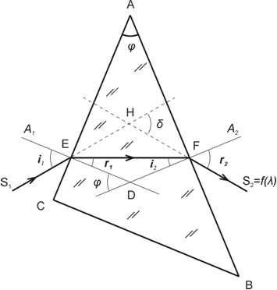

Рис.6. S₁─направление луча, падающего на призму,
S₂─ направление луча, вышедшего из призмы,
А₁─направление нормали к грани, на которую падает луч S₁,
А₂─ направление нормали к грани, из которой выходит луч S₂,
i₁, i₂ - углы падения,
r₁, r₂ - углы преломления на границах раздела АС и АВ соответственно,
φ - преломляющий угол призмы,
δ - угол отклонения выходящего из призмы луча относительно первоначального направления.

Ход луча через призму рассчитывается на основании законов преломления света. При преломлении на первой грани призмы АС получим

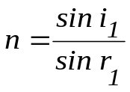 (12)

где n – показатель преломления материала призмы для данной длины волны света.
Для грани АВ закон преломления запишется как

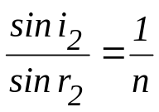. (13)

Соотношения 12 и 13 позволяют найти выражения для определения n. Однако экспериментально определить углы r₁ и i₁ достаточно сложно. На практике удобнее измерить угол отклонения луча призмой δ и преломляющий угол призмы φ.
Получим формулу для определения показателя преломления n через углы δ и φ.
Сначала воспользуемся известной в геометрии теоремой, что внешний угол треугольника равен сумме внутренних углов, не смежных с ним. Тогда из треугольника EDF получим

φ= r₁+i_{2 .} (14)

Из треугольника EHF и, используя (14), получим:

δ=(i₁ – r₁)+(r₂ – i₂)= i₁+r₂ –(r₁+ i₂)= i₁+r₂+ φ. (15)

Затем выразим угол δ через угол r₁ , используя законы преломления (12), (13) и (14), и определим условия минимальности δ:
i₁ = arcsin(n sin r₁);
r₂ = arcsin(n sin i₂) = arcsin(n sin (φ- r₁));
δ = arcsin(n sin r₁) +arcsin(n sin (φ- r₁)).
Зависимость δ от r₁ имеет минимум, условие которого можно найти, приравняв производную δ от r₁ нулю:

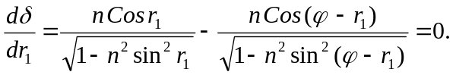 (16)

Выражение (16) выполняется, если r₁= φ - r_{1.} В соответствии с (14) имеем φ - r₁= i₂,
поэтому r₁ = i₂. Тогда из законов преломления (12) и (13) следует, что углы i₁, r₂ также должны быть равны: i₁=r₂. Принимая во внимание (14) и (15), получим:
φ = 2r₁; δ_{min}=2i₁ – φ.

C учетом этих равенств окончательно получим:
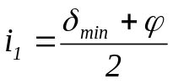 и 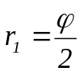.
Следовательно, при наименьшем угле отклонения луча призмой δ_{min} показатель преломления вещества призмы может быть определен по формуле

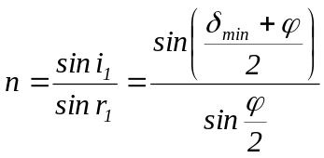. (17)

Таким образом, определение показателя преломления вещества сводится к измерению преломляющего угла призмы и угла наименьшего отклонения лучей.
Угол наименьшего отклонения δ образован двумя направлениями: направлением луча, падающего на призму S₁ и направлением луча, вышедшего из призмы S₂. Если источник излучения не является монохроматическим, то из-за дисперсии вещества призмы направление преломленного луча ЕF, а, следовательно, и направление вышедшего луча S₂ будут различными для разных длин волн, т.е. S₂=f(λ). Это приводит к тому, что δ и n для разных λ, будут различными.
Преломляющий угол призмы φ образован гранью призмы СА, на которую падает луч и гранью АВ, из которой выходит излучение, или перпендикулярами к этим граням А₁ и А₂ соответственно.

Источником излучения в работе служит ртутная лампа.

3.3. Экспериментальное определение угла наименьшего отклонения лучей призмой
Для определения показателя преломления исследуемых в данной работе стеклянных призм используется гониометр - прибор для точного измерения углов. Схема измерений приведена на рис.7.

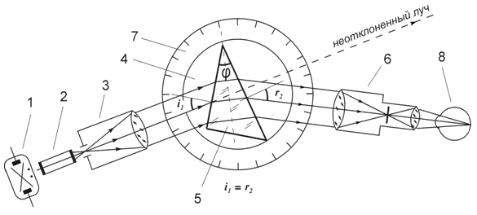

Рис.7. 1 - ртутная лампа, 2 - гибкий световод, 3 - коллиматор, 4 - предметный столик, 5 - призма, 6 - зрительная труба, 7 - лимб, 8 - глаз наблюдателя.

Свет от ртутной лампы, идущий по гибкому световоду, освещает щель коллиматора. Наведя зрительную трубу на коллиматор и совместив изображение щели коллиматора и перекрестия зрительной трубы, снимаем отсчет угла S1, соответствующего направлению неотклонённого луча. Затем призма из исследуемого материала устанавливается на предметный столик гониометра так, чтобы на одну из её граней падал параллельный пучок света из коллиматора. Благодаря зависимости показателя преломления от длины волны, излучение ртутной лампы, пройдя через призму, разлагается на монохроматические составляющие, идущие под различными углами к первоначальному направлению (рис. 2).
Глядя в окуляр зрительной трубы и поворачивая ее, находим спектральные линии. Затем, поворачивая столик с призмой, добиваемся такого его положения, при котором линии спектра займут самое близкое положение к направлению S1 , таким образом угол отклонения лучей спектра от этого направления будет минимальным (подробнее см. в п. 4.3.2).
Величина угла наименьшего отклонения каждой линии спектра находится как разность между двумя отсчётами:
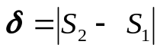,
где S₂ – отсчёты углов, соответствующие каждой спектральной линии.

3.4. Назначение и принцип работы автоколлиматора

Сущность автоколлимации заключается в объединении в одном приборе коллиматора и зрительной трубы. Автоколлиматор используется для того, чтобы с высокой точностью устанавливать плоские отражающие поверхности перпендикулярно его оптической оси.
Автоколлиматор представляет собой зрительную трубу со специальным окуляром, который называется автоколлимационным. В настоящей работе используется автоколлимационный окуляр-куб с двумя сетками (пластинками).

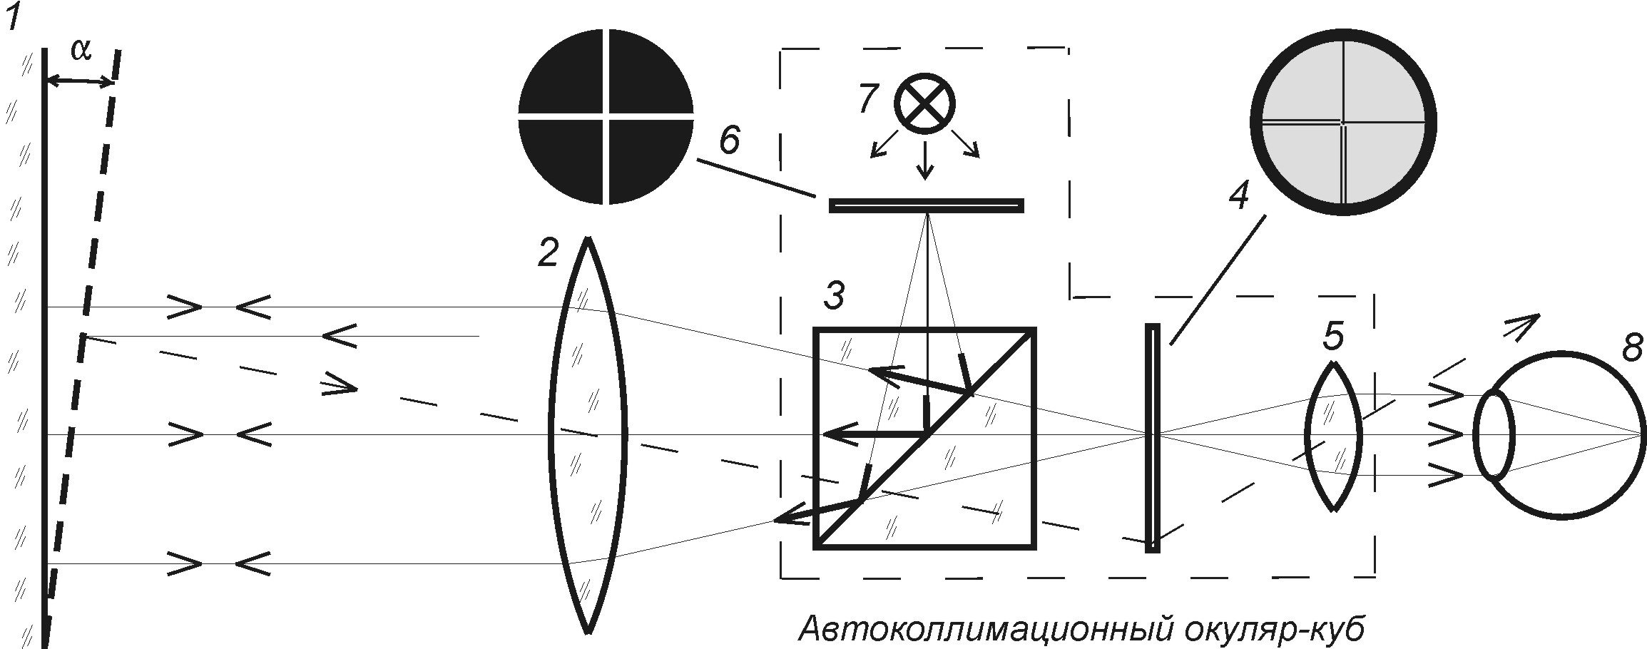

Рис.8. Автоколлимация.

Автоколлиматор состоит из объектива 2, светоделительного кубика 3, склеенного из двух прямоугольных призм, причём, в плоскости склейки одна из гипотенузных граней полупрозрачна, а за кубиком в фокальной плоскости окуляра установлена стеклянная пластинка с перекрестием 4, а далее-окуляр 5. Между осветительной лампой 7 и кубиком 3 установлена, в строго фокальной плоскости объектива, вторая стеклянная пластинка 6, на которой на непрозрачном слое алюминия прочерчен прозрачный крест.
Если перед автоколлиматором установить плоскую отражающую поверхность 1 перпендикулярно оптической оси автоколлиматора, то изображение светящегося креста сетки 6 совпадёт с перекрестием сетки 4. При отклонении отражающей плоскости изображение светящегося креста будет смещаться (пунктир).

3.5.Измерение преломляющего угла призмы

Преломляющий угол призмы измеряется на гониометре автоколлимационным методом. Для этого, как показано на рис.9, зрительная труба фиксируется в удобном положении, а предметный столик с призмой поворачивается так, чтобы нужные грани призмы поочередно оказывались перпендикулярными оси зрительной трубы.

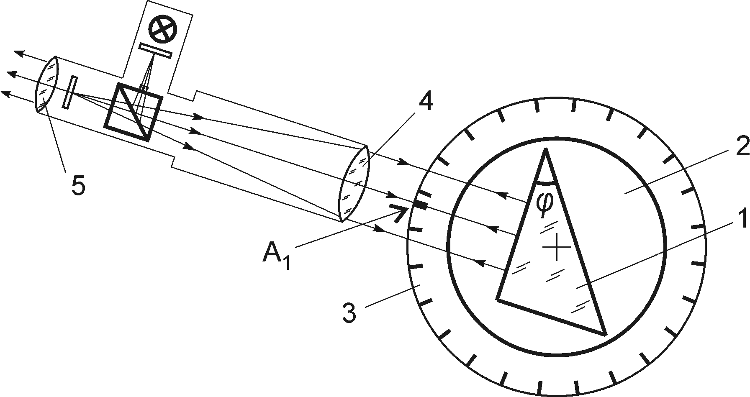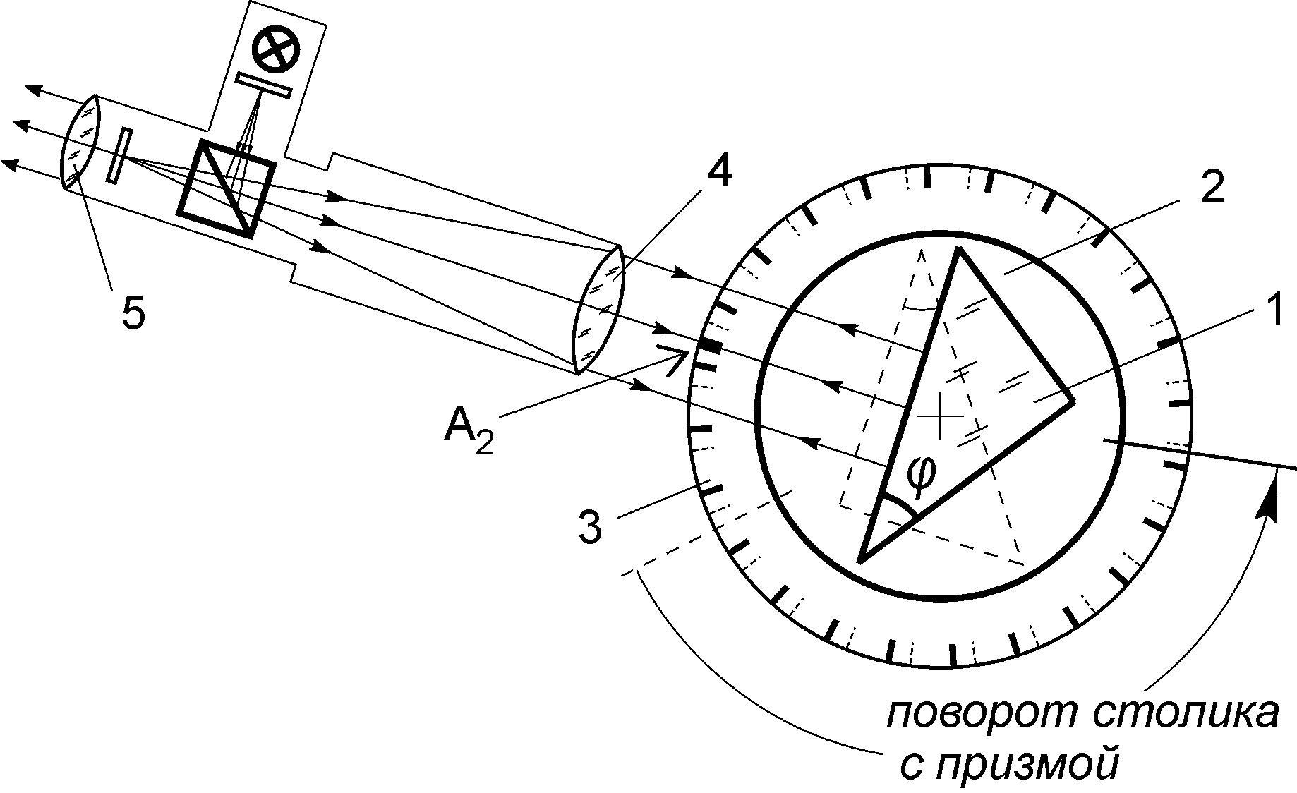

Рис.9. Автоколлимационный метод измерения преломляющего угла призмы
1 - призма, 2 - предметный столик, 3 - лимб, 4 - объектив зрительной трубы, 5 -окуляр зрительной трубы.

Перпендикулярность контролируется по совмещению перекрестия зрительной трубы с изображением автоколлимационного креста, идущим из автоколлиматора и отражающимся от грани призмы (рис.10).

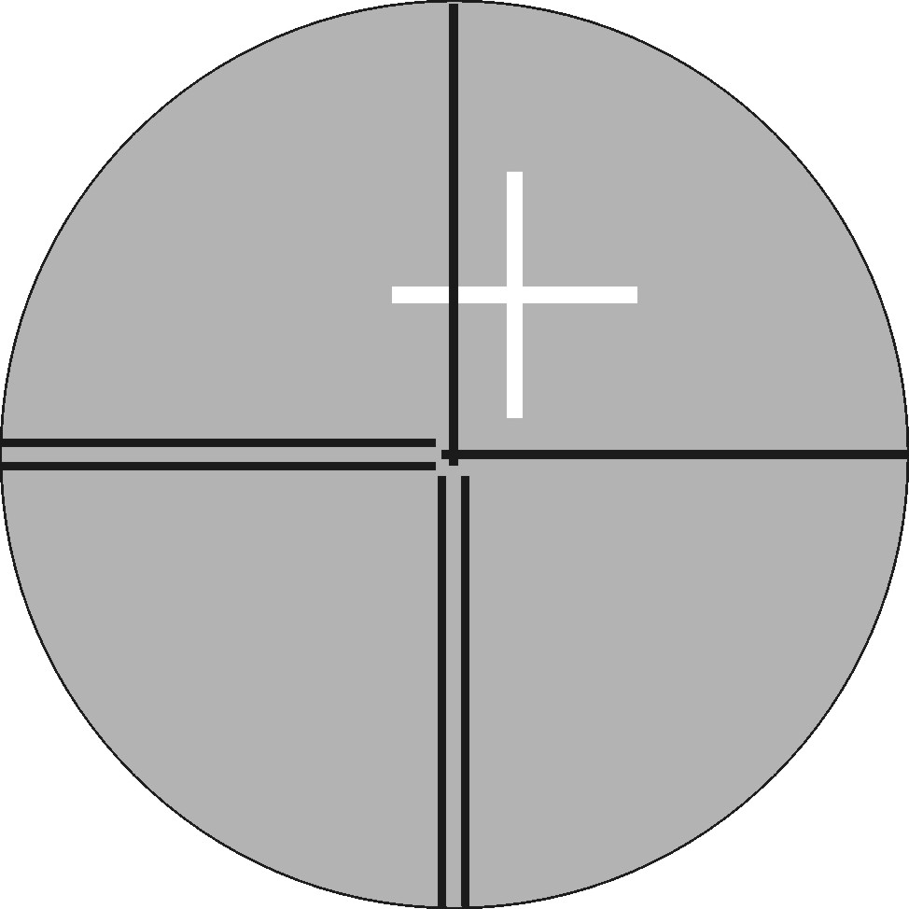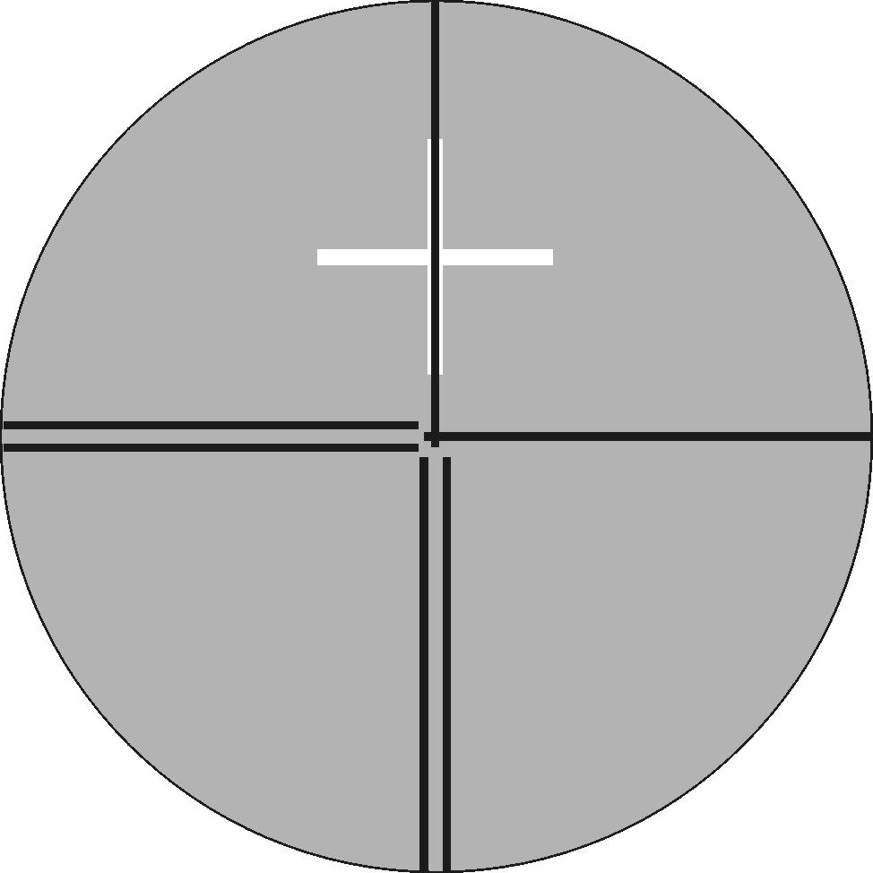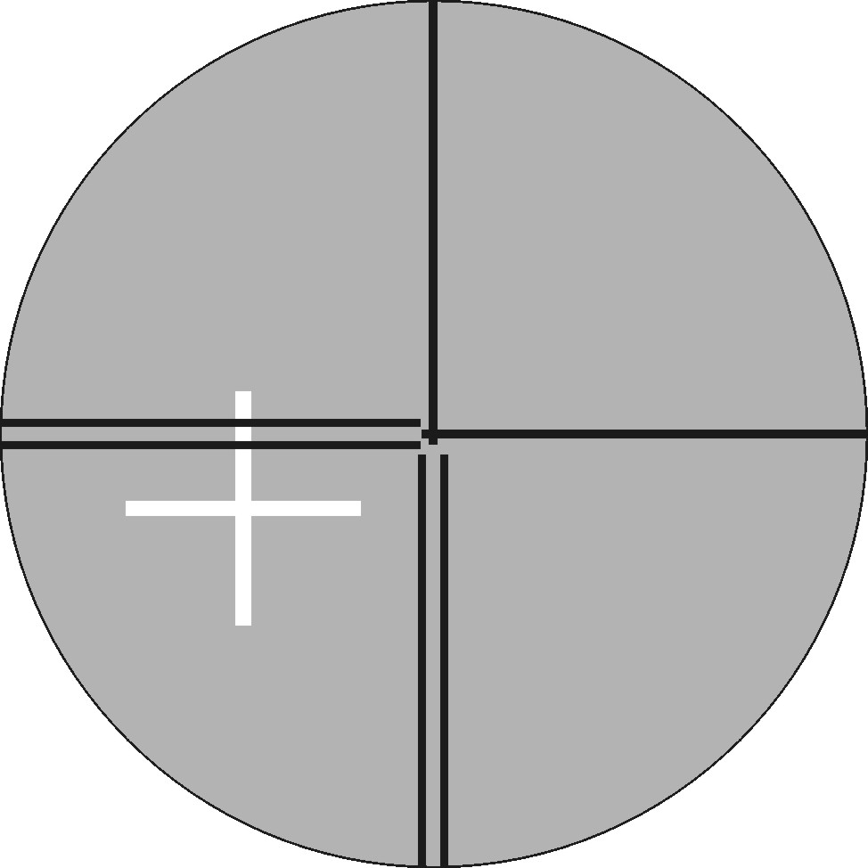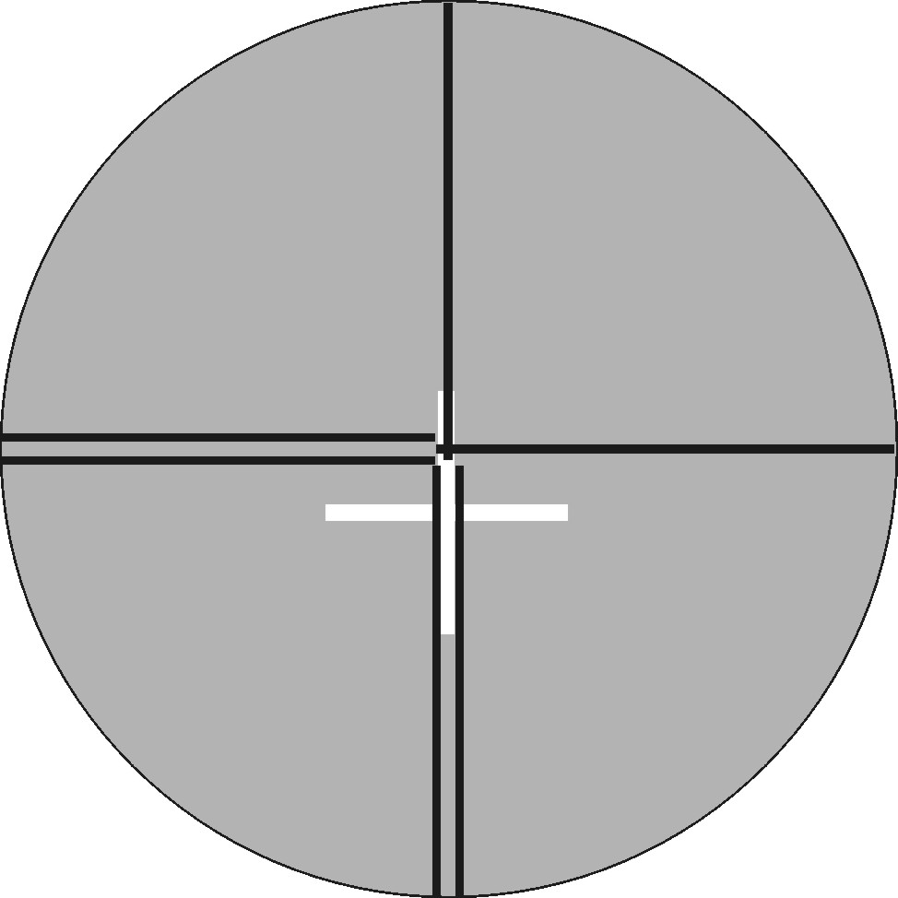

Рис. 10. Автоколлимационный крест в окуляре зрительной трубы.
Примечание. Отраженный крест может оказаться выше или ниже горизонтали перекрестия, это зависит от наклона площадки столика и в данной работе не сказывается на точности измерений углов в горизонтальной плоскости.

По формуле (18) находится преломляющий угол призмы:

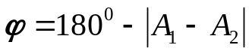 (18)

где А₁, A₂ – отсчёты по лимбу для двух положений зрительной трубы.

3.6. Устройство гониометра

Гониометр состоит из массивного основания 24 (см. рис.11) с вертикальной колонкой 28, коллиматором 3 и осевым устройством с алидадой 19, на которой расположена зрительная труба 14. Последнюю вместе с алидадой можно вращать вокруг вертикальной оси прибора вручную или микрометрическим винтом 15 (после закрепления алидады зажимным винтом 23).
Зрительная труба и коллиматор имеют внутреннюю фокусировку, осуществляемую с помощью маховичков 4,13 и одинаковые объектив.
На верхней части вертикальной оси гониометра установлен предметный столик 8 (верхняя часть), свободно вращающийся вручную, а после скрепления с нижней частью зажимным винтом 31, он может вращаться вместе с лимбом относительно алидады.
Винтом 29 столик прижимается к центральной неподвижной оси прибора и тогда поворот его в небольших пределах осуществляется микрометрическим винтом 30.
Стеклянный лимб посажен на вертикальную ось прибора и фрикционно соединен с нижней частью столика. Лимб имеет шкалу с ценой деления 20', оцифрованный через каждый градус от 0°до 359°.
Шкалу лимба можно наблюдать через окуляр отсчетного устройства (микрометра) 17 при включенном освещении прибора (включатель 25). Резкость изображения шкалы регулируется вращением оправы окуляра.
Оптическая схема отсчетного устройства собрана так, что через окуляр можно наблюдать изображение штрихов двух диаметрально противоположных участков лимба, причём одно изображение прямое, а другое обратное (рис.12 и 13). Кроме того, оптическая схема позволяет перемещать эти изображения друг относительно друга, оставляя в покое, как лимб, так и алидаду со зрительной трубой. Это перемещение измеряется отсчетным микрометром 17, цена деления шкалы которого равна 1''.

На рисунке 11 показаны:

1-раздвижная щель со шторкой; 2-винт регулировки размера щели;
3-коллиматор;4-маховик фокусировки коллиматора; 14-зрительная труба; 19-.алидада; 24-основание; 25-сетевой выключатель;
28-стойка коллиматора; 8-предметный столик; 13-маховик фокусировки трубы; 23-зажимной винт алидады; 15-микрометренный винт алидады (точная подстройка); 16- окуляр зрительной трубы; 17-отсчетный микрометр; 20-маховик микрометра; 29- зажимной винт столика;
30-микрометренный винт лимба (точная подстройка); 31-зажимной винт верхнего столика.

Рис.11. Гониометр

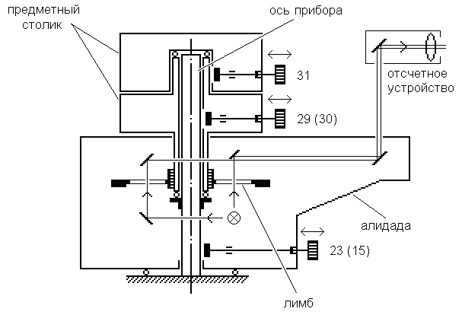

Рис.12. Упрощенная схема гониометра.

3.7. Снятие отсчета на гониометре.

Отсчет направлений, определяемых гониометром, производится с помощью отсчетного устройства 17, расположенного ниже зрительной трубы. Оптическая схема отсчетного устройства собрана так, что через его окуляр можно наблюдать шкалу лимба, связанного с поворотом зрительной трубы (или нижней частью предметного столика). Шкала подсвечивается лампочкой, включаемой тумблером 25, расположенном в нижней части основания прибора. Резкость изображения шкалы регулируется вращением оправы окуляра отсчетного устройства 17.
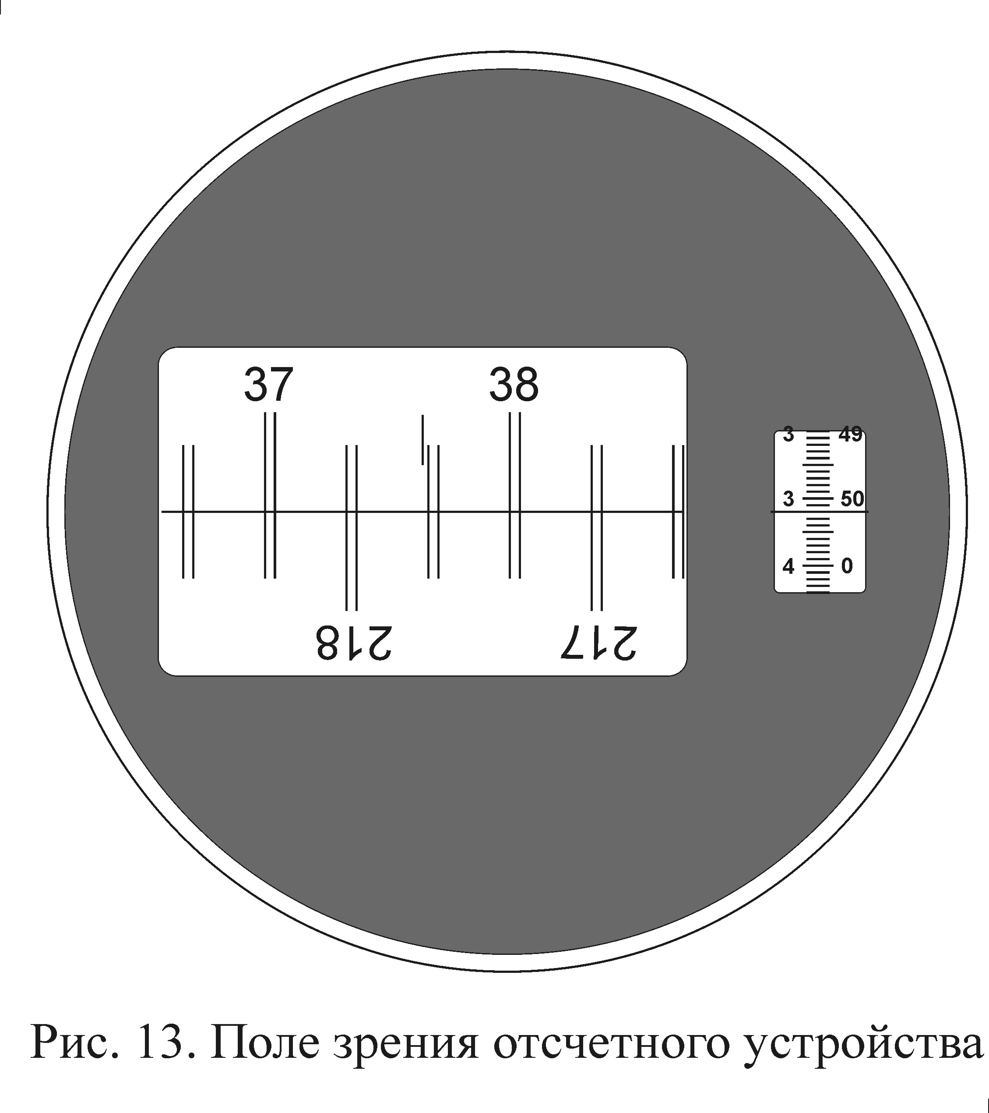
Поле зрения отсчетного устройства приведено на рис.13 и представляет собой два окна. В левом (большом) окне наблюдаются изображения диаметрально противоположных участков лимба с
делениями в виде двойных штрихов (биштрихов) и отсчетный вертикальный индекс. Это окно служит для отсчета градусов и десятков минут.
В правом (маленьком) окне видны деления шкалы оптического микрометра и горизонтальный индекс (линия). Оно служит для отсчета единиц минут (левая часть шкалы) и секунд (правая часть шкалы).

Перед снятием отсчета необходимо совместить верхнюю и нижнюю шкалы по бишрихам с помощью маховика 20 (рис.11).
Количество градусов равно ближайшему числу слева от вертикального индекса верхней шкалы (в данном случае 37^{о}).
Количество десятков минут равно числу интервалов, заключённых между найденным числом градусов 37 и перевернутым числом 217, которое также, как и число градусов, должно оканчиваться на цифру 7. Между ними 4 интервала, т.е. это 4 десятка минут (40').
Количество единиц минут равно цифре слева на шкале правого окошка. Если цифры разные, выбирается та, которая находится выше неподвижной горизонтальной линии (3').
Количество секунд отсчитывается в том же окне по правому ряду чисел относительно горизонтальной линии (52").
Положение, показанное на рис. 13, соответствует отсчёту 37°43'52".

4. Порядок выполнения работы.

4.1. Подготовка гониометра к работе.
4.1.1. Включить для разогрева ртутную лампу, излучение которой через световод освещает щель коллиматора.
    - Тумблером 25 включить гониометр (лампы подсветки шкалы отсчетного устройства и автоколлиматора).
    - Вращением оправы окуляра 17 добиться резкого изображения шкал отсчетного устройства (рис. 13).
    - Вращая оправу окуляра 16 зрительной трубы добиться резкого изображения визирного перекрестия (4 на рис.8).

4.2. Измерение угла неотклонённого луча (снятие отсчета S1).
    - Зажать винт 29 предметного столика. Отпустить винты 23 и 31.
    - Поворачивая алидаду, направить зрительную трубу на коллиматор. Глядя в окуляр зрительной трубы, найти изображение щели коллиматора (яркая вертикальная светлая линия) и подвести это изображение к визирному перекрестию.
    - Зажать винт 23 зрительной трубы и микровинтом 15 точно совместить изображение щели с вертикалью визирного перекрестия.
    - Глядя в окуляр 17 отсчетного устройства, снять отсчет угла S₁ (согласно выше приведенной инструкции, (п.3.7).

4.3. Измерение улов наименьшего отклонения лучей (отсчеты S2).
    - Поставить призму на столик так, чтобы вершина прямого угла призмы была обращена к коллиматору, а противоположная грань этого угла была перпендикулярна направлению S₁.
    - Отпустить винт 23. Глядя в окуляр зрительной трубы и поворачивая ее, найти направление, в котором виден спектр ртутной лампы в виде узких цветных линий. Поместить середину спектра (это примерно между зеленой и желтыми линиями) на перекрестие зрительной трубы и зажать винт 23. Затем, поворачивая рукой верхнюю часть предметного столика с призмой (винт 31 отжат), добиться, чтобы спектр занял положение самое близкое к направлению S₁ (рис.7). (Если спектр наблюдается слева от направления S₁ (как на Рис.7), то надо найти его крайнее правое положение, если спектр наблюдается справа по отношению к S₁, найти его крайнее левое положение). В этом случае угол отклонения луча призмой будет наименьшим.
До окончания измерений улов S₂ столик с призмой сдвигать нельзя.
    - Далее снимите значения углов S₂ для тех спектральных линий ртути, которые приведены в табл. 1 и длины волн которых подчеркнуты в Приложении 1. Для этого, поворачивая зрительную трубу, совместите вручную (грубо) изображение измеряемой линии спектра с перекрестием окуляра, застопорьте зрительную трубу винтом 23 и затем микровинтом 15 проведите точную доводку. Снимите отсчет угла S₂ для выбранной линии.

Результаты измерений углов всех линий внесите в табл. 1.
(Ввиду малой интенсивности света ртутной лампы синяя линия спектра выглядит фиолетовой).
Таблица 1
линия | λ,_{нм} | S₂ | S₁ | А₁ | А₂ | φ
синяя
голубая
зеленая
желтая 1
желтая 2
желто-ор.
красная

4.4. Определение преломляющего угла призмы (отсчеты А1 и А2).
    - Зажать винт 31 верхней части столика для того, чтобы он оказался сцепленным с его нижней частью. Отпустить винт 29 нижней части предметного столика, чтобы его можно было поворачивать.
4.4.2. Зрительную трубу поставить в любое удобное для измерения положение, но так, чтобы в окуляр не попадало (не мешало) изображение щели коллиматора (направление S₁).
    - Проверить резкость автоколлимационного креста (6 на рис. 8), приложив к оправе объектива зрительной трубы плоско-параллельную стеклянную пластину. При необходимости, можно подфокусировать изображение автоколлимационного креста маховичком 13 зрительной трубы.
    - Визуально определить, какой из трех углов призмы был в данном случае преломляющим (см. рис. 7).
    - Повернуть столик с призмой таким образом, чтобы одна из граней преломляющего угла оказалась перпендикулярной оси зрительной трубы (рис 9). Медленно поворачивая столик найти отраженный от грани автоколлимационный крест (рис.10).
Совместить (сначала грубо) вертикаль отраженного светлого креста с вертикалью визирного перекрестия зрительной трубы, а затем микровинтом 15 подстроиться точнее (рис. 10). Снять отсчет А₁ от данной грани.
(Отраженный крест может оказаться выше или ниже горизонтали перекрестия, это зависит от наклона площадки столика и в данном случае не мешает точности измерений углов в горизонтальной плоскости).
4.4.6. Затем, развернув столик с призмой, измерить нормаль А₂ ко второй грани преломляющего угла призмы (см. рис. 9).
5.4. Оформление результатов работы.
5.4.1. Полученные результаты измерений вводятся в компьютер.
С помощью компьютера выполняются следующие действия:

- Рассчитывается преломляющий угол призмы - по формуле (18).
- Рассчитывается показатель преломления материала призмы для каждой спектральной линии по формуле (17).
- Оценивается максимальная погрешность, допущенная при измерении показателя преломления по формуле
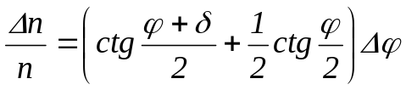,
где Δn - абсолютная погрешность определения показателя преломления,
Δφ - абсолютная погрешность измерения углов, выраженная в
радианах. Для гониометра Г-5 Δφ = 5'' = 0.24·10⁻⁴ рад.
- Строится график зависимости полученных показателей преломления призмы n от длины световой волны λ.
Длины волн спектральных линий ртути приведены в приложении 1.
- Определяются по графику значения n_{e}, n_{f} и n_{c} по их длинам волн и вычисляется средняя дисперсия δ_{n} по формуле (19),
- Результаты вычислений выводятся на экран монитора.

5.4.2. Результаты вычислений компьютера внесите в таблицу 3.
Таблица 3
РЕЗУЛЬТАТЫ ВЫЧИСЛЕНИЙ
λ,нм | n | Δn | 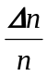 | n_{e} | n_{f} | n_{c} | δ_{n} | Тип и марка стекла

5.4.3. Для идентификации типа и марки стекла используются параметры n_{e} и δ_{n} = n_{f}─n_{c} (о параметрах подробнее смотри в пункте 5.5). Сравните полученные вами значения n_{e} и δ_{n} = n_{f}─n_{c} со значениями этих параметров в таблице Приложения 2. При этом полученные значения n_{e} и δ_{n} должны быть максимально близкими к табличным значениям, находящимся в одной строке. По этой строке определите тип и марку стекла, из которого сделана призма и внесите их в таблицу 3.

5.4.4. Данные для построения графика занесите в таблицу 4.

Таблица 4
λ,нм | n | λ,нм | n
400 |  | 550
425 |  | 575
450 |  | 600
475 |  | 625
500 |  | 650
525 |  | 675

5.4.5. По данным таблицы постройте график зависимости показателя преломления материала призмы от длины световой волны n = f (λ).
На графике отметьте положение нормированных ГОСТом длин волн λ_{e}, λ_{f}, λ_{c} и впишите соответствующие им значения показателей преломления.

5.5. Основные дисперсионные характеристики оптических стекол

Оптическое бесцветное стекло является основным материалом для изготовления оптических деталей приборов - линз, призм, зеркал и тому подобных. Зачастую это требует знания дисперсии материала во всём используемом диапазоне длин волн. Однако в ряде случаев для характеристики дисперсионных свойств материала достаточно использовать лишь некоторые параметры. Эти же параметры используются для идентификации материала.
Согласно ГОСТа 23136 для определения типа и марки бесцветных стекол выбраны три номинальных параметра – показатели преломления исследуемого стекла в спектрах паров ртути и кадмия:
1) n_{e} - показатель преломления на длине волны λ_{e} = 546.07 нм зелёной линии спектра паров ртути;
2) n_{f} - показатель преломления на длине волны λ_{f} = 480 нм голубой линии спектра паров кадмия;
3) n_{c} - показатель преломления стекла на длине волны λ_{c} = 643.8 нм красной линии спектра паров кадмия.
По измеренным показателям преломления исследуемого стекла на различных длинах волн видимого спектра строится график зависимости n = f (λ) и по этому графику находятся значения показателей преломления для трех нормированных длин волн.
Затем по n_{e} и средней дисперсии

δ_{n} = n_{f} - n_{c}, (19)
используя таблицы оптических характеристик стекол, определяются тип и марка стекла.

6. КОНТРОЛЬНЫЕ ВОПРОСЫ

6.1. Что такое абсолютный и относительный показатели преломления?
6.2. Что такое дисперсия света и что такое дисперсия вещества?
6.3. Что такое нормальная и аномальная дисперсия? При каких условиях она наблюдается?
6.4. Как связаны диэлектрическая проницаемость среды и её показатель преломления?
6.5. В чем суть электронной теории дисперсии света? Получите формулу для показателя преломления на основании этой теории.
6.6. Приведите формулу для нахождения показателя преломления по углу наименьшего отклонения. В чем особенность хода луча при данном методе?
6.7. Изложите порядок измерения показателя преломления по углу наименьшего отклонения лучей призмой.

7 ЛИТЕРАТУРА

1. Зисман Г.А., Тодес О.М. Курс общей физики, т.3. М. Наука.
1972г. с.30 - 46.
2. Савельев И.В. Курс общей физики, т.2. М. Наука.
1987г. с.443-452.
3. Лабораторные занятия по физике. Под ред. Гольдина Л.Л. М. Наука. 1983г. с.408 - 414.

ПРИЛОЖЕНИЕ 1

ДЛИНЫ ВОЛН СПЕКТРАЛЬНЫХ ЛИНИЙ ИЗЛУЧЕНИЯ РТУТНОЙ ЛАМПЫ

Цвет линии | Яркость, отн. ед. | Длина волны, нм
Синий | 2  6  40 | 433,9  434,7  435,83
Голубой | 20  3  1 | 491,6  497,0  510,3
Зеленый | 3  2  100 | 529,0  529,9  546,07
Желто-зеленый | 3 | 567,6
Желтый | 50  50 | 578,5  580,58
Желто-оранжевый | 1 | 594,49
Красный | 6  8 | 615,39  619,35

Яркости линий, приведенные в таблице, указаны по отношению к наиболее яркой линии с длиной волны λ_{е} =546,07 нм, значение яркости которой принято за 100 условных единиц.

ПРИЛОЖЕНИЕ 2

ОПТИЧЕСКИЕ ХАРАКТЕРИСТИКИ НЕКОТОРЫХ СТЕКОЛ
Тип стекла | Марка стекла | n_{e} | δ_{n}
Легкий крон | ЛК3  ЛК6 | 1,4891  1,4721 | 0,00700  0,00708
Крон | К8  К100 | 1,5183  1,5237 | 0,00812  0,00882
Баритовый крон | БК6  БК8  БК10 | 1,5421  1,5489  1,5713 | 0,00913  0,00877  0,01024
Тяжелый крон | ТК2  ТК14  ТК21 | 1,5749  1,6155  1,6600 | 0,01005  0,01020  0,01299
Легкий флинт | ЛФ5  ЛФ10 | 1,5783  1,5509 | 0,01409  0,01209
Флинт | Ф1  Ф104  Ф6 | 1,6179  1,6290  1,6070 | 0,01681  0,01762  0,01611
Баритовый флинт | БФ6  БФ12  БФ26 | 1,5724  1,6298  1,6744 | 0,01164  0,01622  0,01435
Тяжелый флинт | ТФ1  ТФ3  ТФ10 | 1,6522  1,7232  1,8138 | 0,01940  0,02469  0,03233

n_{e} – показатель преломления на длине волны λ_{e} =546,07 нм зеленой линии спектра ртути,
δ_{n} = n_{f} - n_{c} − средняя дисперсия.

